TEMA: QUE ES LA GLOBALIZACIÓN
PROPOÓSITO: Identifica el concepto de globalización, sus características principales y factores que influyen en la dinámica mundial

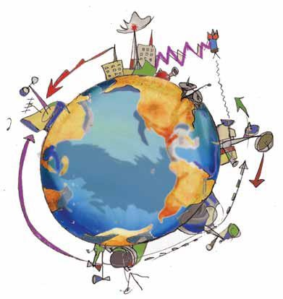
FASE AFECTIVA:

El concepto de globalización es hoy utilizado por múltiples disciplinas y campos del saber, como la Historia, Antropología, Geografía, Sociología, Economía, Derecho, Artes, Literatura y Ciencias Políticas. También es necesario mencionar que es un concepto que genera fuertes disputas ideológicas y distintas formas de concebir el mundo. Desde un punto de vista territorial, es una etapa (hasta aquí la última del capitalismo) caracterizada por importantes cambios en la organización del trabajo y de la producción y por el gran desarrollo de los medios de comunicación e información y de transporte, por lo que originó redefiniciones de la lógica espacial del mundo.

A. Realiza un mapa conceptual donde definas el concepto de globalización

FASE COGNITIVA LA GLOBALIZACIÓN
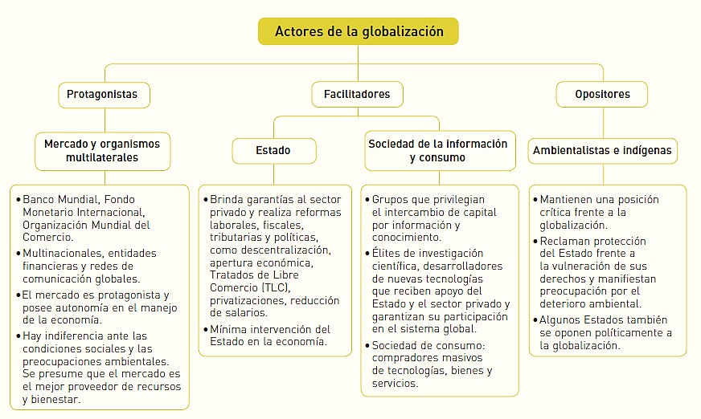
En principio, porque la globalización permitió una rápida conexión entre diferentes partes del mundo a través de la denominada "realidad virtual"
(Internet, por
ejemplo), pero también a través de las formas de transporte de personas y mercancías (incluido el dinero). También la difusión cultural desde Occidente (principalmente desde Estados Unidos) hacia gran parte del planeta produjo espacios desprovistos de
identidad regional y, por el contrario, muy semejantes entre sí en distintos lugares del mundo, como los shoppings (centros comerciales), los negocios de comida rápida, las autopistas, etcétera. La semejanza de estos espacios (también llamados “no-lugares”) que pueden estar en muchas ciudades del mundo, desde Nueva York (Estados Unidos) a Buenos Aires (Argentina), Londres (Inglaterra), Tokio (Japón), San Pablo (Brasil), Kuala Lumpur (Malasia) o Alejandría (Egipto),

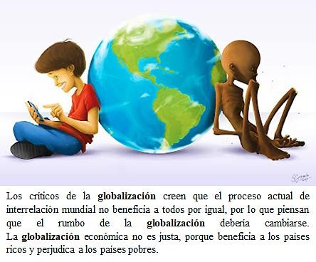
contrasta con los espacios anteriores a este período. Es decir, contrasta con estilos propios de cada área: edificios, parques y otras construcciones “reconocibles” y hasta simbólicas de esas ciudades como, por ejemplo, la torre Eiffel en París.

Desde un punto de vista socioeconómico, este proceso surge con fuerza luego de la caída del comunismo soviético y el consecuente renacimiento de las políticas liberales de mercado, que recibieron el nombre de neoliberalismo. En este proceso actual, la toma de poderes se torna cada vez más económica que política, por lo que se consolidan ciertas instituciones como el Banco Mundial (BM), el Fondo Monetario Internacional (FMI) y la Organización Mundial del Comercio (OMC), que muchas veces dictan políticas para los países tercermundistas, los que ven de ese modo restringida su soberanía. Desde la óptica del
consumo, este proceso supone la mundialización de pautas culturales derivadas de los alcances tecnológicos de los medios de comunicación e información y de la rapidez y volumen del comercio internacional, posibilitado por las mejoras en los sistemas de transporte.

Desde la óptica de la producción, la globalización se caracteriza por las desigualdades cada vez mayores entre los países centrales y los periféricos (o desarrollados y subdesarrollados) y por la descentralización de los procesos productivos de las grandes empresas originarias de los países desarrollados, con filiales en los países subdesarrollados que les brindan mano de obra barata, recursos naturales a disposición sin o con pocas restricciones legales y posibilidades de desechar fácilmente los residuos del proceso productivo, sin sanciones ni limitaciones económicas y que les permite colocar sus productos en mercados nuevos a costos cada vez menores.

Factores que impulsan la globalización

Existen factores políticos, económicos y socioculturales que impulsan este proceso.

Factores económicos El sistema capitalista requiere una expansión geográfica continua e indefinida en el tiempo. Si cada vez se producen más mercancías en determinado momento dicha producción será excesiva si solo se destina a los mercados internos. Por esta razón, traspasa las fronteras nacionales para continuar su crecimiento y expandir su dominio hacia nuevos mercados. La expansión es el comportamiento natural del empresario capitalista, porque así es como multiplica sus ingresos. Como todos los empresarios tienden a hacer lo mismo, se genera un escenario mundial en el que todos compiten por el mercado a escala planetaria.

Factores políticos Antes de la globalización, el Estado regulaba la economía y buscaba garantizar los derechos de los ciudadanos para atenuar o corregir en parte los abusos del mercado. A este modelo de Estado se le denominaba proteccionista o Estado de bienestar. Durante la crisis del petróleo, en 1973, dicho modelo fue revaluado y comenzaron a buscarse formas alternativas de manejar la política económica. Se propusieron principalmente tres cambios: a) intensa promoción de la investigación tecnológica; b) desmantelamiento del Estado de bienestar, y c) reformas en las políticas de desarrollo. En el Consenso de Washington se formularon diez puntos, que los países latinoamericanos debían seguir para alcanzar el crecimiento económico; entre ellos: promover las privatizaciones masivas y la reducción del gasto social del Estado, y liberar el comercio internacional, las inversiones extranjeras y las tasas de interés. Este nuevo modelo político se

conoció con el nombre de neoliberales. Un término propuesto por sus principales críticos de tendencia socialista. Con este escenario político se estaba abonando el terreno para la llegada de la globalización económica. Una crítica, entre muchas otras, que se le hace a este modelo neoliberal, basado en el Consenso de Washington, es que sentó las bases para la explotación laboral de los trabajadores de países subdesarrollados por parte de las grandes economías del primer mundo.

Factores tecnológicos Los avances en las tecnologías de información y comunicación, desde la telefonía, la televisión masiva y la internet, fueron creando una cultura cada vez más dependiente, que privilegiaba la información y la interacción con otras culturas y superaba las barreras de la distancia. El predominio de las tecnologías permitió el desarrollo publicitario de las nuevas mercancías y generó tendencias de consumo más allá de las fronteras.

Mundialización y regionalización

Una de las paradojas más fuertes de esta mundialización de las actividades sociales, políticas, económicas e ideológicoculturales que supuestamente tienden a unificar a los países del globo, es que se ha producido una regionalización del mundo, visible en la creación de bloques económicos tendientes a hacer más viable la competencia entre las naciones. Esta creación de bloques se propuso, en todos los casos, como objetivo central eliminar las restricciones comerciales entre los Estados miembros a través de zonas de libre comercio y de uniones aduaneras. Su creación, de todos modos, no supuso nunca la ausencia de desigualdades y conflictos al interior de cada bloque económico, reproduciéndose en otras escalas las nociones de centro y periferia que se observan a escala planetaria y a escala nacional.
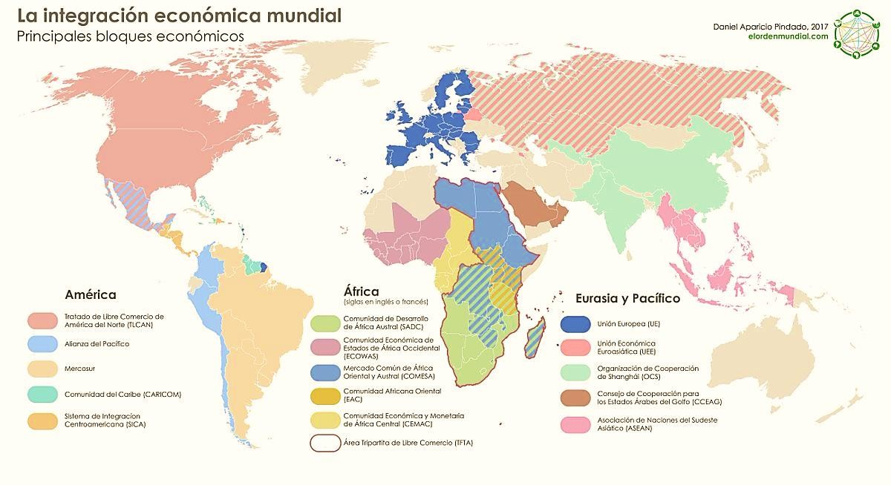
Las formas de integración dependen de los acuerdos bilaterales o multilaterales entre los países. Se pueden reconocer cinco modalidades diferentes de integración en relación con los objetivos iniciales propuestos, sus modificaciones posteriores y las posibilidades reales de llevar a cabo dicha integración regional. Estas modalidades son:
- Área de preferencia arancelaria o de tarifas preferenciales
- Zona de libre comercio
- Unión aduanera
- Mercado común
- Unión económica

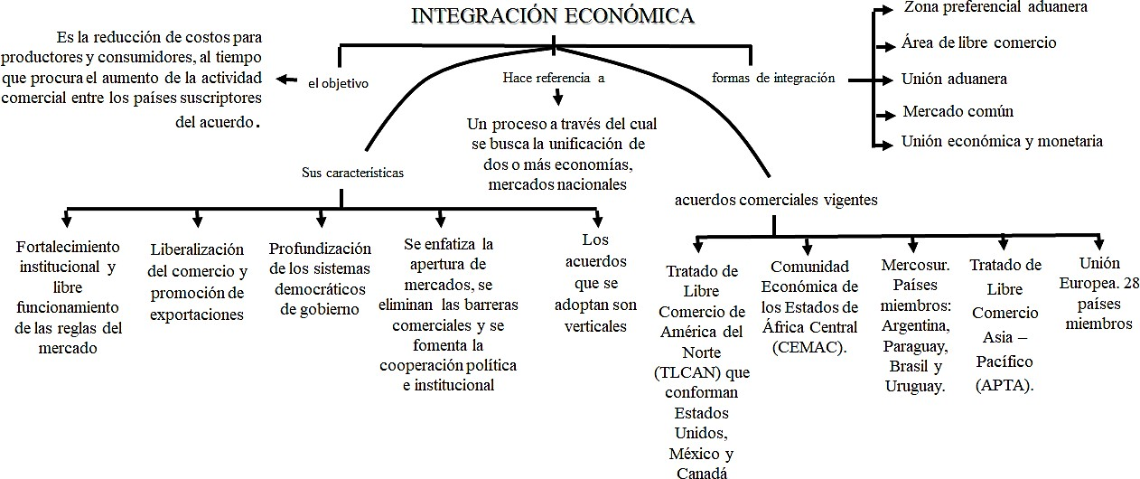

LEO, ANALIZO Y RESPONDO

- ¿A partir de qué momento se fortaleció la globalización?
- Indaga sobre las cinco modalidades diferentes de integración económica y luego completa el siguiente cuadro comparativo

INTEGRACIÓN ECONÓMICA

MODALIDADES PAÍSES QUE LA
INTEGRAN
CARACTERÍSTICAS MI REFLEXIÓN

- ¿Qué aciertos y críticas podrían hacerse frente a este fenómeno?
- Trate de explicar la siguiente frase que se presenta en el texto anterior: "Una de las paradojas más fuertes de esta mundialización…, es que se ha producido una regionalización del mundo…"
- ¿Quiénes son los principales opositores de la globalización y cuáles son sus planteamientos?
- ¿Qué implicaciones tiene la globalización sobre los tradicionales estados nacionales?
- Subraye en el texto las diferentes dimensiones (culturales, económicas, políticas y ambientales) según las cuales es posible definir el concepto de globalización.
- ¿Cómo se evidencia la irrupción del proceso globalizador en tu vida cotidiana? Descríbelo brevemente.
- ¿Cuál fue la influencia del Consenso de Washington en el proceso globalizador?
- Elabore un breve texto en el que responda la siguiente pregunta: ¿Por qué no alcanza con definir a la globalización sólo como un proceso de interrelación entre las economías del mundo?
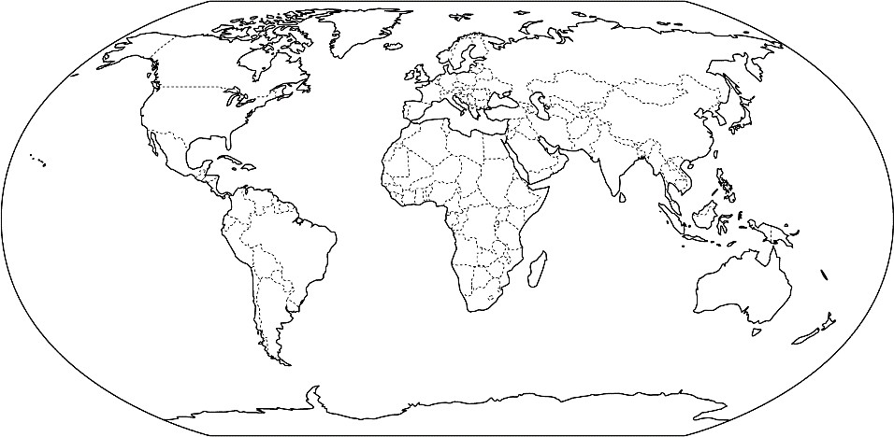
- Ubica en el mapamundi una modalidad de integración económica por continente con sus respectivas características

